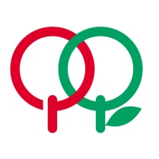
第１４９回秋田県種苗交換会
キャッチフレーズ応募用紙
キャッチ
フレーズ

（１５文字以内）
（作品の解説）
住 所 | 〒
ふりがな
氏 名
年 齢 | 歳
職 業
（学校名）
電話番号
※種苗交換会にふさわしいもので、由利本荘市の特色が良く表れているもの。
（１５文字以内とします。）
※採用作品はポスター等に使用されます。
※応募いただいた方のお名前等の個人情報は本募集に関すること以外に使用しません。

参考（過去のキャッチフレーズ）
第１４０回（由利本荘市）「鳥海の大地の恵 未来へ繋ぐ 食の道」
第１４４回（能代市）「白神の空にとどけ！豊穣の祈り。大地の恵みを、能代から」
第１４５回（大仙市）「大輪の如く 大仙に轟け 大地の祈り」
第１４６回（潟上市）「潟上から 聖農の思い 未来へつなげ」
第１４７回（鹿角市）「鹿角から ひびけ未来へ 農の夢」
第１４８回（湯沢市）「未来へと 湧き立つめぐみ 湯沢から」

